Муниципальное образование
Ленинградский район
Муниципальное бюджетное общеобразовательное учреждение
средняя общеобразовательная школа № 10 имени П.П. Грибачева
х. Куликовского
муниципального образования Ленинградский район

Проект:

«Предназначение розы как художественной детали в произведениях И.С. Тургенева»

Анисимова Татьяна Александровна,
учитель русского языка и литературы,
МБОУ СОШ № 10 х. Куликовский

х. Куликовский,
2022 год

Содержание
ВВЕДЕНИЕ……………..………………………………………………………………...…..…2
ЧАСТЬ 1
1.1. Деталь – одно из средств создания художественного образа…………………...3
1.2. Символическое значение розы в литературе…………………………………….5
Выводы по главе 1...……………...………………………..………………………………….....6
ЧАСТЬ 2.
Глава 1. Анализ теоретического материала - предназначение розы как художественной детали в произведениях Ивана Сергеевича Тургенева (Исследование литературных произведений. Анализ результатов исследования)…………………………………….……………………………………………..7
2.1.. Роза - «знак» любви главных героев повести И.С. Тургенева «Вешние воды»...……………….……...……………....................................................................................8
2.2. Роза как атрибут красивой женщины в повести И.С. Тургенева «Первая любовь».…..……………...............................................................................................................9
2.3 Роза у Тургенева - символ любви, а не причина бед. (Роман И.С. Тургенева «Отцы и дети»)……………………………………………………………………………………………10
2.4 Роза – символ жизни и смерти в «Стихотворениях в прозе» И.С. Тургенева
«Как хороши, как свежи были розы..» И.С. Тургенев………………………………………10
2.5 «Роза» И.С. Тургенев………………………………………………………………………12
Глава 2. Практическое исследование предназначения розы как художественной детали в произведениях Ивана Сергеевича Тургенева………………………………….13
2.1. Процедура исследования…………………………………………………………………..13
2.2. Анализ результатов исследования.……………………………………………...…….....13
2.3 Выводы по главе 2.………………………….………………………………..……...……15
ЗАКЛЮЧЕНИЕ.……..…………..…………………………………………………...……….16
Список использованных источников...…………………………………………………….18
Приложения…………………………………………………………………………………....19

ВВЕДЕНИЕ
Художественное произведение…Каково предназначение в нём детали?.. Посредством художественной детали мастера художественного слова выражают свою точку зрения на события, а также свое отношение к героям произведения. «Как видно, деталь - средство сильнодействующее. Деталь, к месту вставленная в произведение, ярко и отчетливо характеризует персонаж. Но мало в тексте найти деталь, надо еще сообразить - кто ее видит и кто о ней говорит».
Художественная деталь служит И.С Тургеневу не только для создания лаконичных и емких художественных образов, которые точно и ярко характеризуют уходящую эпоху и идейную борьбу 60 - 70-х годов XIX в., но и помогает в раскрытии характеров героев. Используя художественную деталь, И. С. Тургенев невидимо направляет читателя, давая нам возможность самим делать выводы из тех или иных явлений.
Актуальность исследования определяется тем, что в школьном курсе литературы, знакомясь с творчеством поэтов и писателей, не уделяется должного внимания подробному исследованию художественной детали. Значимость данной темы заключается в том, что в произведениях И.С. Тургенева интересным является не только лексические особенности и стиль текста, но и определенные детали, которые придают произведению особый характер и несут за собой определенный смысл. Образ розы как она деталь произведения привлекал писателя именно как средство для раскрытия внутреннего состояние человека, его душевного мира, ведь роза является символом красоты, совершенства, радости, любви, блаженства, гордости, мудрости, тишины, тайны. С нею связаны образы мистического центра, сердца, рая, возлюбленной, Венеры, красавицы, католической церкви, Богоматери. Этот цветок называют царицей, богиней утренней зари. И.С. Тургенев в своем творчестве показывает влияние этого прекрасного цветка на судьбу героев произведений, их душевное состояние. Выразительная, счастливо найденная деталь - свидетельство мастерства писателя.
Цель работы – выявление художественной детали – розы в произведениях И.С. Тургенева, исследование влияние её на характеры персонажей, их судьбу.
Задачи исследования:
- Доказать важность роли художественной детали в произведениях.
- Определить символическое значение розы в литературе.
- Исследовать предназначение розы как художественной детали в произведениях И.С. Тургенева.
- Доказать, что роза - это не случайная аллегория в творчестве поэта.
Объект исследования – произведения писателя, в которых упоминается цветок роза.
Методы исследования:
- изучение литературы по вопросу исследования;
-анализ произведений И.А. Тургенева, в которых встречается художественная деталь- роза
- анкетирование;
- анализ полученных данных.
Практическое значение исследования состоит в том, что результаты проделанной работы позволяют сделать вывод об актуальности и значимости поставленной проблемы, позволяют доказать важность предназначения розы как художественной детали в произведениях И.С. Тургенева.
База исследования: исследование было проведено на базе МБОУ СОШ № 10 хутора Куликовского среди учащихся 9, 10, 11 классов в количестве 22 человек.

ЧАСТЬ 1.
1.1. Деталь – одно из средств создания художественного образа
Художественное произведение приобретает необходимую смысловую полноту только благодаря его соотнесенности и взаимодействию с другими в общем пространстве культуры. По мнению Р. Барта, «каждый текст является интертекстом; другие тексты присутствуют в нем на разных уровнях в более или менее узнаваемых формах». Благодаря интерсвязям текст одновременно выступает и как «конденсатор культурной памяти», и как «генератор новых смыслов», которые возникают в результате диалога с литературной традицией, новых комбинаций уже известных в истории культуры элементов.
Отношение автора к героям и окружающему миру, его мысли и чувства выражаются через подбор определенных художественных деталей. Детали являются мельчайшими единицами, несущими значительную идейно-эмоциональную нагрузку. Выразительная, счастливо найденная деталь - свидетельство мастерства писателя.
Справедливо обращая внимание на ее большое смысловое и эстетическое значение, В. В. Набоков писал: «Читая книгу, следует, прежде всего, замечать детали и наслаждаться ими». Некоторые художественные детали становятся многозначными символами, имеющими психологический, социальный и философский смысл. Если учесть эти особенности, то известные произведения русской классики вдруг начинают приобретать новый, особенный смысл. Все это позволяет говорить об огромной роли детали в художественном мире писателя.
Слово «деталь» как научный термин литературоведения и как изобразительное средство, заслуживающее внимание ученых, было упомянуто еще В. Г. Белинским [1, c 382]. Однако должным образом о детали заговорили только в ХХ столетии. Определение детали как одного из средств изобразительного искусства и суждения о ее разновидностях впервые появились в книге Г. Н. Поспелова «Теория литературы» [2, c. 67], из которой выясняется, что слово «detail», будучи французского происхождения, обозначает «часть, частицу, долю, подробность, мелкую часть мелочи» и в качестве художественного средства выполняет важные функции в литературном произведении.
А. И. Горшков в книге «Русская словесность» [3, c. 245-246] определяет деталь следующим образом: «Деталь (франц. detail – подробность, деталь) – это художественная подробность, которая призвана представить изображаемый характер, картину, действие, переживание в их своеобразии, неповторимости. Деталь – что очень важно – может заключать в себе большую смысловую и эмоциональную информацию. Показательно суждение о деталях писателя С. Антонова: «В конечном счете ценность детали не в богатстве ассоциаций, не в длине цепи представлений и образов. Ведь вся эта цепь, если бы она была выписана автором, служила бы только средством для того, чтобы воссоздать в душе читателя то же самое ощущение, которое испытывает автор».
У Л. И. Тимофеева, С. В. Тураева в «Кратком словаре литературоведческих терминов» [4, c. 38] читаем: «Деталь художественная – одно из средств создания художественного образа, которое помогает представить изображаемую автором картину, предмет или характер в неповторимой индивидуальности».
Учебная хрестоматия для школ и классов с углубленным изучением литературы, гимназий и лицеев [5, c. 45] (трактует это понятие так: «Деталь художественная – выразительная подробность, характерная черта какого-нибудь предмета, части быта, пейзажа или интерьера, несущая повышенную эмоциональную и содержательную нагрузку, характеризующую не только весь предмет, частью которого она является, но и определяющая отношение читателя к происходящему».
В литературном справочнике [6, c.158] деталь – это выразительная подробность, с помощью которой создается художественный образ. Деталь помогает представить изображаемую автором картину, предмет или характер в неповторимой индивидуальности. Она может воспроизводить черты внешности, одежды, обстановки, переживания или поступка».
Исследуя особенности функционирования художественной детали, литературоведы сходятся во мнении о важности ее в художественном тексте. Так, М. А. Щеглов в работе «Верность деталей» говорит, что «художественная деталь имеет идейный, психологический, эстетический вес в произведении» [7, c.86] И. Б. Роднянская пишет, что «художественная деталь» необходима, чтобы «читатель держался начеку». Ю. Б. Борев подчеркивает, что «благодаря художественной детали в тексте возникает возможность усмотрения дополнительного смысла».
Таким образом, деталь рассматривается учеными как художественное средство, способствующее построению различных смыслов произведения.
Признанным мастером детали был А. П. Чехов. Но в русской классической литературе нет ни одного писателя, который так или иначе не использовал бы в своих произведениях деталь. В этом ряду особое место принадлежит И. С. Тургеневу.
Художественная проза И. С. Тургенева всегда была и остается объектом пристального исследования. Этот непреходящий интерес к творчеству писателя обусловлен как огромным влиянием на нравственный и умственный уровень общества, который отмечали еще его современники, так и художественным совершенством его произведений. Именно этим и определяется актуальность темы исследования, ее научная и практическая значимость.
1.2. Символическое значение розы в литературе
В тургеневскую эпоху (приложение 1,2) символика растений широко использовалась в повседневной жизни, искусстве и литературе. Опубликованное в 1811 году в Париже пособие Б. Делашене «Азбука Флоры, или Язык цветов» быстро получило известность в России. В книге описано символическое значение около 200 видов растений и предложен алфавит, где каждая буква заменялась изображением цветка. В 1830 году в Петербурге была издана книга «Селам, или Язык цветов». В ней не только перечислены символы цветов, но и дано толкование значения букетов.
Селам можно назвать «проекцией» мира людей на мир растений, когда цветы, деревья, плоды ассоциируются с внешними и внутренними качествами людей, их чувствами и взаимоотношениями.
Во все времена роза считалась символом красоты и любви. И да простят меня мужчины, но, говоря: «красота», мы подразумеваем: «женщина». Вот и большинство легенд о розе связаны с прекрасными женщинами.
Интересно, что обычно в легендах сначала появлялась белая роза, а вот красная почти всегда связывалась с какими-то кровавыми событиями. Как рассказывает одна легенда, долгое время повелителем всех цветов был Лотос, но он так любил спать, что у него не оставалось время на выполнение своих «царских» обязанностей. И тогда Аллах внял мольбам цветов и создал для них новую царицу. Она была так прекрасна, что очарованный Соловей не смог удержаться и прижал ее к своей груди. Шипы пронзили сердце несчастного влюбленного, и его кровь оросила девственно-белые лепестки розы. Так и появилась алая роза. (приложение 3) Тем не менее, в Индии свадебная процессия традиционно не обходится без роз и в наши дни. (приложение 4)
Греки посвятили белую розу другой прекраснейшей женщине – богине любви Афродите. (приложение 5,6) В одном предании говорится, что розу создала Земля. Увидев дивную красоту Афродиты, она захотела создать нечто подобное. Другая же легенда говорит о том, что в розу превратилась морская пена, из которой появилась прекрасная богиня. Белые розы украшали алтарь Афродиты и сад вокруг него. Но однажды, как говорит та же легенда, Афродита узнала ужасную новость: ее возлюбленный Адонис был смертельно ранен вепрем. Богиня бросилась к своему любимому через сад. Обезумев от горя, она даже не обратила внимания на то, что шипы роз искололи ей ноги до крови. Кровь капала на белые розы, превращая их в кроваво-красные. (приложение 7).
Роза может выступать как символ солнца, звезды, богини любви и красоты женщины.
«Роза ветров» рисуется в виде круга, охватывающего двойной крест, что символизирует четыре стороны света вместе с промежуточными направлениями, тем самым она разделяет символическое значение круга, центра, креста и лучей солнечного колеса. (приложение 8)
С древнейших времён люди боготворят розу. Символика розы в литературе вполне ясна и ординарна – по большей части это символ любви. Роза – это не только символ великой любви. Роза – это символ земных страданий
Метафорические розы часто встречаются у И.С. Тургенева, что неудивительно, поскольку роза – амбивалентный, многозначный символ, зависящий от цвета и состояния. Роза может символизировать небесное совершенство и земные, далекие от идеала любовные страсти, скромную девственность и сладострастие, милосердие и мученичество, красоту, триумф, счастье и превратности любви и брака, олицетворяемые шипами. Бутон розы – метафора юной невинной девушки, еще не познавшей любви.
Выводы по главе 1
Таким образом, деталь в литературе рассматривается учеными как художественное средство, способствующее построению различных смыслов произведения.
Роза как художественная деталь в литературе имеет символическое значение

ЧАСТЬ 2.
Глава 1. Анализ теоретического материала - предназначение розы как художественной детали в произведениях Ивана Сергеевича Тургенева (Исследование литературных произведений. Анализ результатов исследования.)

2.1. Роза - «знак» любви главных героев повести И.С. Тургенева «Вешние воды»
Во многих произведениях И.С. Тургенева фигурирует роза. Так, в повести «Вешние воды» роза олицетворяет красоту главной героини: «Черта тени останавливалась над самыми губами: они рдели девственно и нежно — как лепестки столиственной розы...» Не случайна в этой связи сама фамилия героини — Розелли.
Роза в ходе повествования исполняет предназначенную ей роль, согласно своей символике: она становится «знаком» любви между Саниным и Джеммой.
Роза эта служила также символом чистоты. Но красота и чистота едва не оказались запятнанными. Пошлая выходка пьяного офицера, схватившего цветок со стола, поставила под угрозу всё, что воплощала собой роза. Писатель замечает, что этот цветок Донгоф поочередно давал нюхать друзьям. Деталь немаловажная, позволяющая сделать вывод о том, как офицеры относятся к любви. Санин вмешался — этим он показал, что Джемма ему небезразлична, что он собирается бороться за свою любовь, отстаивать чистоту чувств. «Возвращённую розу» Санин вложил в руку Джемме. Затем последовал вызов на дуэль. Но поединок закончился мирным договором. Возможно, это значило то, что и за розу, и за любовь Джеммы Санин не готов бороться до конца. Дуэли предшествует эпизод ночного разговора юноши и девушки, когда герои внезапно оказываются охвачены «знойным вихрем» любви. Кульминационным является момент, когда Джемма передаёт Санину эту отвоёванную им у обидчика розу как символ своих чувств. (приложение 9) Писатель делает акцент на том, что героиня вынула цветок из-за корсажа, что говорит о сокровенности и глубине чувств девушки. Джемма трепетно охраняет цветок от чужих глаз. Период бурного расцвета чувств проходит под «знаком» розы: Санин три дня носил её «у себя в кармане» и без конца «лихорадочно прижимал к губам».
В сцене свидания Санина и Джеммы, «когда мгновенно как вихрь налетела на него любовь», девушка, «достав из корсажа уже увядшую розу, бросила ее Санину. – «Я хотела дать вам этот цветок…» Он узнал розу, которую отвоевал накануне…» [8, c.297-298]. Эта красная роза – метафорический образ Джеммы и ее жизни, которые девушка отдает Дмитрию Санину.
Роза – одна из внешних причин, вызывающих поступки Санина. После дуэли он понимает, что любит Джемму. «Он вспомнил о розе, которую вот уже третий день носил у себя в кармане: он выхватил ее и с такой лихорадочной силой прижал ее к своим губам, что невольно поморщился от боли» [8, c. 314].
Тургеневская повесть наполнена красными розами. Они цветут в саду Джеммы, вазы украшают ее дом.
В глубокой старости Дмитрий Санин, разбирая старые письма, находит засохший цветок, перевязанный полинявшей ленточкой. Это увядшее растение здесь, с одной стороны, символизирует любовь, которая после измены превратилась из роскошной розы в засохший цветок; с другой стороны — загубленную жизнь героя.
В зрелом возрасте Дмитрий Санин, разбирая старые письма, находит засохший цветок, перевязанный полинявшей ленточкой. Это увядшее растение здесь, с одной стороны, символизирует любовь, которая после измены превратилась из роскошной розы в засохший цветок; с другой стороны – загубленную жизнь героя.
Анализ результатов исследования: роза как деталь в ходе повествования исполняет предназначенную ей роль, согласно своей символике: она становится «знаком» любви между главными героями..

2.2 Роза как атрибут красивой женщины в повести И.С. Тургенева «Первая любовь».
В повести И.С. Тургенева «Первая любовь» повествование, помимо пролога, включает в себя двадцать две маленькие главки. Их содержание не превышает двух-трех страниц – так стремительно сменяются события и впечатления, так быстро растет главный герой, Володя. (приложение 10)
Владимир видит девушку Зину среди зелени, в саду — это обнаруживает связь героини с природой, гармоничность ее образа. [9] «…Дня три спустя она встретила меня в саду. Я хотел уклониться в сторону, но она сама меня остановила.
- Дайте мне руку, -сказала она мне с прежней лаской, -- мы давно с вами не болтали.
Я взглянул на нее: глаза ее тихо светились и лицо улыбалось, точно сквозь дымку.
-Вы все еще нездоровы? - спросил я ее.
-Нет, теперь все прошло, - отвечала она и сорвала небольшую красную розу. -Я немножко устала, но и это пройдет…». Почему же героиня сама сорвала розу – символ любви? Неужели юноша не мог этого сделать в знак уважения и восхищения женщиной? И.С. Тургенев хочет показать, что Володя совсем юный, хотя влюблён в Зинаиду. Она относится к нему как к очередному поклоннику, вначале не понимая, что он еще никогда не влюблялся, что его жизненный опыт еще меньше, чем ее собственный.
«… - И вы опять будете такая же, как прежде? - спросил я. Зинаида поднесла розу к лицу -- и мне показалось, как будто отблеск ярких лепестков упал ей на щеки…»
«.. - Будемте друзьями - вот как! - Зинаида дала мне понюхать розу…»
Издавна известно, что аромат розы благотворно действует на душу и на сердце, роза с давних времен была предметом нежных подношений.
«…-Вот вам знак вашего нового достоинства, -прибавила она, вдевая розу в петлю моей курточки, -- знак нашей к вам милости.,.»
Тронутая его робким поклонением, Зинаида отчасти шутливо, отчасти серьезно, «жалует» его своим пажом. Это признание и подаренная роза как атрибут красивой женщины переносит в рыцарские времена, времена рыцарей и прекрасных дам. Ощущение исходящего света от взгляда, лица Зинаиды принадлежит влюбленному юноше-рыцарю, обожествляющему свой идеал, видевшему перед собой женщину- ангела. Но вместе с тем свет- знак особой чистоты, говорящий о внутренней чистоте Зинаиды, чистоте ее души, несмотря на всю противоречивость поведения княжны.
Анализ результатов исследования: подаренная роза как деталь в произведении - это признание и атрибут красивой женщины (приложение 11)

2.3 Роза у Тургенева - символ любви, а не причина бед.
(Роман И.С. Тургенева «Отцы и дети»)
В романе И.С. Тургенева «Отцы и дети» образ Фенечки подобен нежному цветку, имеющему, однако, необычайно крепкие корни. Мне кажется, что из всех героинь романа она наиболее близка к “тургеневским женщинам”. Уже при обрисовке портрета молодой женщины в этой сцене появляется символ розы. Фенечка «очень похорошела»: «Бывает эпоха в жизни молодых женщин, когда они вдруг начинают расцветать и распускаться, как летние розы; такая эпоха наступила для Фенечки». [10]
Иван Сергеевич Тургенев в своем романе «Отцы и дети» уделяет внимание символике розы: «…Однажды, часу в седьмом утра, Базаров… застал в давно отцветшей, но еще густой и зеленой сиреневой беседке Фенечку. Она сидела на скамейке, накинув, по обыкновению, белый платок на голову; подле нее лежал целый пук еще мокрых от росы красных и белых роз…». Розы, букет из которых она вяжет в своей беседке, - атрибут Богородицы. Это символ любви, красоты, памяти, вечности. Роза - атрибут богинь любви, весны.
Тургенев сочувствует Фенечке и любуется ею. Он как будто хочет защитить ее и показать, что она не только прекрасна, но еще и выше всяких толков и предрассудков.
Когда после размолвки с Одинцовой, Базаров вновь оказался в имении
Кирсановых, он с игривостью кавалера многозначительно намекает Фенечке, что докторам за услуги полагается платить, и в качестве платы просит розу из срезанного ею букета в подарок: «Какую вам, красную или белую?» Ответ очевиден, он не мог бы быть другим: «Красную, и не слишком большую». Роза как таковая Базарову ни к чему, она нужна только как символ. (приложение 12) « А вы небось не знаете? Понюхайте, как славно пахнет роза, что вы мне дали». «.. Фенечка вытянула шейку и приблизила лицо к цветку…»
Возможно, Базаров способен все-таки нравиться женщинам, а может, ему хочется чьего-то сочувствия и сострадания, и его слова: «Хоть бы кто-нибудь надо мною сжалился», - были далеко не шуточными.
Получается, что Базаров посредством «языка цветов» иносказательно просил о любви, хоть небольшой, хоть на краткий миг.
Анализ результатов исследования: словно в противовес другим писателям роза у Тургенева - символ любви, а не причина бед, ключик от дверцы, которая не дает нам выйти из мира огорчения.

2.4 Роза – символ жизни и смерти в «Стихотворениях в прозе» И.С. Тургенева
«Стихотворения в прозе» создавались на протяжении 1877-1882 годов. Критика увидела в новом произведении Тургенева прежде всего отражение наиболее сокровенных мыслей и переживаний писателя, «зеркало его духовного состояния». Этот маленький по объёму цикл – квинтэссенция всего, что волновало, привлекало, отталкивало Тургенева-человека и Тургенева – писателя.
«Как хороши, как свежи были розы..» И.С. Тургенев
Задумчивая элегия И.П. Мятлева «Розы» возродилась в 19 веке в «Стихотворениях в прозе» И.С.Тургенева. Одно так и называется: «Как хороши, как свежи были розы…».
Начинается такими строками: «Где-то, когда-то, давно-давно тому назад, я прочёл одно стихотворение. Оно скоро позабылось мною… но первый стих остался у меня в памяти:
« Как хороши, как свежи были розы …» [11]
Почему Тургенев вспоминает давно прошедшее? Вспоминает то, о чём не хотел думать в юности? Тема стихотворения в прозе Тургенева — грусть при воспоминаниях о давно прошедшей юности, Тургеневу-писателю всегда было характерно интенсивное лирическое переживание.
Какие образы возникают в этом произведении?
Зима- старость;
Мороз- холодность в отношениях с другими людьми;
Запушенные стёкла окон- враждебность внешнего мира;
Тёмная комната- страх смерти;
Горит одна свеча- человек еще жив, но он одинок;
Угол- психологическая защита от страха смерти;
Роза - молодость. (приложение 13)
Уже на уровне композиции стихотворения мы понимаем неразрывность этих понятий: жизни и смерти, молодости и старости. Мгновенность прошедшей жизни осознаётся только в её конце. Что остаётся в памяти человека, прожившего долгую и трудную жизнь? Только несколько воспоминаний, только одна чарующая фраза, только ощущение промелькнувшей жизни. Миг. Миг радости, любви, счастья…
Становится грустно от того, что ощущаешь конечность человеческого бытия, но символ розы пробуждает уверенность в том, что есть что-то вечное.
В стихотворении в прозе 6 абзацев. Каждый завершается строчкой из одноимённого стихотворения И.Мятлева. В дальнейшем абзацы строго чередуются: в нечётных (1,3,5) - представлено прошлое, в чётных (2,4,6) – настоящее. (приложение 14) Развитие мысли движется как бы по синусоиде: то вверх, то вниз. (приложение 15) Первые два абзаца почти одинаковы по размеру. Само строение 1-го абзаца – короткие фразы, плавно переходящие в более длинные, - создаёт ощущение музыкальности, медленного кружения в танце. 2-й же абзац – контрастный - состоит из коротких, чётких фраз. На морфологическом уровне также видно ритмическое несходство: 1абзац – 3 глагола, 2абзац – 5+1 деепричастие (они убыстряют ритм, делают его жёстким, в результате чего чувство блаженства исчезает и сменяется чувством безнадёжности. Зима- это зима в природе, это зима в жизни человека, это старость.
Вторая антонимическая пара абзацев не совпадает по размеру. Воспоминания увлекают рассказчика, он постепенно погружается в них, забывая обо всём. Теперь темнота создаёт совсем другое ощущение – романтического ожидания, любви, надежды. Интонация тоже изменяется: если в 1-м абзаце она была мечтательной, то здесь она становится восторженной. (например, обилие восклицательных предложений.) Это – прошлое. В настоящем настроение совсем другое. Два предложения заканчиваются многоточием, подчёркивая монотонность мысли, недоговорённость. Всё безрадостно, тоскливо, скучно.
Последние два абзаца снова различны по объёму. В 5-м – бурная, радостная жизнь. «Весёлый шум», «сдержанный смех», «добрые голоса», «воркотня самовара», «вальс» - кажется, будто ритм вальса уносит героя всё дальше в счастливое прошлое, во времена молодости, жизни, счастья. Речь вдруг резко обрывается. В последнем абзаце сначала исчезает свет: гаснет свеча… Звуки становятся глуше… Вздрагивает старый пёс, зябнет хозяин. Холодно. В 6 предложениях – 6 многоточий. Абзац заканчивается словами: «И все они умерли…умерли.» Последнее воспоминание перед смертью - «Как хороши, как свежи были розы…» Описание её проникновенно, интимно даже: «Как просто душно вдохновенны задумчивые глаза, как трогательно-невинны раскрытые, вопрошающие губы; как ровно дышит ещё не вполне расцветшая, ещё никем не взволнованная грудь, как чист и нежен облик юного лица!» Как живописно и рельефно при помощи романтичных эпитетов и метафор написан её портрет! И отчётливо слышится ритм, заданный ещё в начале произведения, как будто подхватывается: «как хо-ро-ши, как све-жи бы-ли ро-зы!»
/- -/- -′/- -′/- -′/- -′/-
Хотя это произведение и не содержит в привычной форме выраженных строф, рифмы, но оно настолько лирично и напевно, что можно даже определить размер — ямб, лёгкий, ясный, чистый.
Строчки из стихотворения И.Мятлева «Как хороши, как свежи были розы…» - своеобразное напоминание о том, как прекрасна молодость, особенно когда в душе живет любовь. А розы – это символ, увы, прошедшего счастья, радости, всего мира далекого прошлого.
А еще два десятилетия спустя строки вдохновили знаменитого русского скульптора Беклемишева на создание статуи из мрамора «Как хороши, как свежи были розы», изображающей молодую девушку с букетом увядших роз.
Анализ результатов исследования: розы как деталь в произведении И.С. Тургенева «Как хороши, как свежи были розы..» – это символ, увы, прошедшего счастья, радости, всего мира далекого прошлого.
2.5 «Роза» И.С. Тургенев
Любовь как большое, неодолимое чувство, как источник радости и страдания рисуется Тургеневым в стихотворении «Роза». (Приложение 16) Любящим существом выступает здесь женщина, которой автор не дает ни имени, ни биографии. Он называет ее просто — Она, придавая тем самым всему стихотворению обобщенный смысл. Любовь налетела на нее внезапно. (Приложение 17)
Анализ результатов исследования: глубину и сложность переживаний человека, оказавшегося во власти любви, передает Тургенев с помощью двух образов природы: внезапного порывистого ливня, промчавшегося над широкой равниной, и молодой, чуть распустившейся, но уже с измятыми и запачканными лепестками розы, брошенной в горящий камин. (Приложение 18) Первый олицетворяет собой неожиданное и бурное проявление чувства, вторая — разрушительную силу любви, которая в своем пламени сжигает человека. Вот такова роль детали розы в данном произведении.
«Что за гуманность, что за теплое слово при простоте и радужных красках, что за грусть, покорность судьбе и радость за человеческое своё существование», - писал в восхищении Павел Анненков, отзываясь на «Стихотворения в прозе» И.С.Тургенева

Глава 2. Практическое исследование предназначения розы как художественной детали в произведениях Ивана Сергеевича Тургенева.
2.1. Процедура исследования.
Анализ теоретического материала помог перейти к практической части работы.
Целями практической части исследования было изучение роли детали, а конкретно розы, в произведениях И.С Тургенева учащимися старшего подросткового возраста, определения отношения подростков к поставленной проблеме.
Задачи:
- разработать анкету, позволяющую исследовать поставленную проблему;
- выявить роль детали в произведениях И.С. Тургенева;
- определить отношение подростков к вдумчивому чтению.
Наше практическое исследование проходило на базе Муниципального общеобразовательного учреждения средней общеобразовательной школы, в состав испытуемых вошли 22 ученика 9, 10, 11 классов.
В ходе исследования была использована анкета, разработанная автором проекта, предназначенная для выявления значения детали (розы) в произведениях И.С. Тургенева, определения отношения учащихся к поставленной автором проблеме. Анкета включает в себя семь вопросов.
Перед началом исследования испытуемые получают инструкцию:
«Прочтите внимательно вопросы и дайте ответы. Там, где требуется, аргументируйте свой ответ. Анкета анонимная, а правильных или неправильных ответов нет, поэтому постарайтесь ответить как можно честнее и как можно правильнее». (приложение 19, 20)
2.2. Анализ результатов исследования.
Во время проведения исследования царила непринужденная атмосфера. Учащиеся предупреждались заранее, что анкета анонимная, а правильных или неправильных ответов нет.
В исследовании приняло 22 учащихся 9, 10, 11 классов.
С помощью первых трёх вопросов автор хотел выявить отношение подростков к проблеме роли детали в произведении. Ответы учащихся на первые три вопросов показали:
1. 15 учащихся из 22-х считают, что деталь –это изобразительное средство создания художественного образа помогает представить изображаемую автором картину, предмет или характер в неповторимой индивидуальности, 5 учащихся - выразительная подробность, а 2 учащихся даже не задумываются об этом.
2. 19 учащихся отмечают важную функцию детали в произведении, говоря о её идейном, психологическом, эстетическом весе мастерства писателя, богатый спектр разновидностей детали обеспечивает широкий охват всех сфер жизни, благодаря деталям, достигается необычайная емкость и значимость художественного образа в сочетании с предельным лаконизмом повествования; 3 учащихся выразили своё безразличие роли детали в художественном произведении;
3. 20 учащихся обращают своё внимание на детали при чтении произведения, а вот 2 учащихся откровенно признались, что, читая любое произведение, они не придают значения детали;
Соотнеся ответы учащихся с реальным положением дела (приложение 20), можно сделать вывод: проблема роли детали в художественном произведении не считается всеми старшими подростками серьезной. Реальное положение дела расходится с представлениями учащихся о роли детали в произведении.
Ответы учащихся на 4,5 и 6 вопросы дают основание на следующие выводы:
Отвечая на вопрос «В каких произведениях вы встречали деталь розу?», 18 учащихся, а это 82% всех испытуемых, назвало произведения И.С. Тургенев «Как хороши, как свежи были розы..», «Роза», «Отцы и дети», «Первая любовь» И это радует! Двое учащихся вспомнило стихотворение О.Мандельштама «Розы тяжесть и нежность» и И. Северянина «Классические розы». А вот 2 человека так и не назвало произведений.
Вот и выявлена первая причина – невнимательное чтение учащимися произведений, о равнодушии некоторых испытуемых;
Соотношение параметров 5 вопроса оказалось практически равнозначно:
для 12 учащихся роза – это символ великой любви, а для 10 учащихся роза – это символ земных страданий
Анализ ответов на 6 вопрос (а он дополнял 4 вопрос) показал, что те же 18 человек назвали произведения И.С. Тургенева. А вот 4 человека так и не вспомнило ни одного произведения. Данные вопросы так и оставили учащихся старшего звена нашей школы равнодушными к чтению классической литературы.
Ответы учащихся на последний вопрос «Каково предназначение розы как детали в произведениях И.С. Тургенева» показали: 10 учащихся считают, что роза - это не случайная аллегория в творчестве поэта это символ прошедшего счастья, радости, всего мира далекого прошлого, для 8 учащихся – это образ, символизирующий и поэтическое творчество, и красоту женщины, и радость, и молодость, и счастье, а также разлуку и смерть, 4 человека, не вспомнив названия произведений, где встречается деталь – роза, естественно, не смогли определить её роль.
Отсюда следует, что лишь 18% испытуемых (4 человека) считают проблему предназначения детали в произведении не серьезной. А поскольку в подростковом возрасте личностные качества продолжают формироваться, значит, шанс обращения учащихся к чтению, к вдумчивому чтению, есть.
Согласно цели исследования, мы должны были выявить проблему предназначения детали в произведении, что и удалось нам сделать. Итак, исходя из полученных нами во время анкетирования данных, мы можем утверждать, что большинство учащихся, читая и анализируя произведение, могут определить роль детали в нём. Но некоторые учащиеся этого не могут выявить, так как проявляют личное равнодушие к чтению.
Таким образом, мы выявили основные причины предназначения детали в произведении.
2.3 Выводы по главе 2
Итак, проведенное нами исследование, анализ полученных данных позволил нам сделать следующие выводы:
Во-первых, роза как деталь служит И.Тургеневу не только для создания лаконичных и емких художественных образов, которые точно и ярко характеризуют уходящую эпоху и идейную борьбу 60 - 70-х годов XIX в., но и помогает в раскрытии характеров героев. Используя художественную деталь, И. С. Тургенев невидимо направляет читателя, давая нам возможность самим делать выводы из тех или иных явлений.
Во-вторых, проблема предназначения детали в художественном произведении не всеми подростками считается серьезной. Реальное положение дела расходится о роли детали. Но поскольку в подростковом возрасте личностные качества продолжают формироваться, значит, шанс обращения учащихся к чтению, к вдумчивому чтению, есть.

ЗАКЛЮЧЕНИЕ
В заключение работы можно отметить, что роль детали в русской литературе имеет огромное значение: без неё невозможно было бы емко и точно, несколькими фразами дать индивидуальную характеристику героям, показать авторское к ним отношение, создать и охарактеризовать изображаемый мир.
Я считаю, что художественная деталь в произведениях говорит нам о том, о чем автор не пишет напрямую, но хочет донести до читателя, таким образом, деталь может сказать о большем, чем сказано открыто. Меняются времена, и новым поколениям, воспитанным на иных культурных традициях, все труднее уловить тонкий смысл художественных деталей произведений русской классики. Но если это удается, все произведение порой озаряется новым светом, в который раз удивляя своей бездонной глубиной.
В ходе данного исследования мне удалось доказать, что роза как художественная деталь в произведениях И.С. Тургенева – это не случайная аллегория, а образ, символизирующий и поэтическое творчество, и красоту женщины, и радость, и молодость, и счастье, а также разлуку и смерть.
Таким образом, с помощью исследования произведений И.С. Тургенева мы смогли не только установить соответствия между отдельными образами тех или иных персонажей, настроением повествования и художественной деталью - цветком, но и верно определить тему и идею произведений.
«Когда сверху донизу покрыться цветами... И пусть хорошо будет людям в вашей пахучей тени под лепечущий говор ваших листьев...», — так обращался один из тургеневских героев к своему другу. Эти слова позволяют понять, какое значение придавал И.С. Тургенев сопоставлению человека с миром природы. «Человек гораздо большее растение <...> чем сам он полагает», — утверждал писатель.
Таким образом, И.С.Тургенев - один из лучших пейзажистов в мировой литературе. Он запечатлел в своих рассказах, повестях и романах мир русской природы. Его пейзажи отличаются безыскусственной красотой, жизненностью, поражают удивительной поэтической зоркостью и наблюдательностью. Пейзаж Тургенева динамичен, он соотнесен к субъективным состояниям автора и его героя. Он почти всегда преломляется в их настроении. А художественная деталь служит И.Тургеневу не только для создания лаконичных и емких художественных образов, которые точно и ярко характеризуют уходящую эпоху и идейную борьбу 60 - 70-х годов XIX в., но и помогает в раскрытии характеров героев. Используя художественную деталь, И. С. Тургенев невидимо направляет читателя, давая нам возможность самим делать выводы из тех или иных явлений.

Список использованных источников
1. Белинский В. Г. Полн. собр. соч. Т. XII. - М.: Госиздат, 1926.
2. Поспелов Г. Н. Теория литературы. - М.: Высшая школа, 1978.
3. Горшков А. И. Русская словесность. - М.: Просвещение, 1995.
4. Тимофеев Л. И., Тураев С. В. Краткий словарь литературоведческих терминов. - М.: Просвещение, 1978.
5. Ладыгин М. Б., Нефедова Н. А., Тренина Т. Г. Учебная хрестоматия для школ и классов с углубленным изучением литературы, гимназий и лицеев. - М.: Дрофа, 2000.
6. Надозирная Т. В., Скубачевская Л. А. Литературный справочник. - М.: Эксмо, 2009.
7. Щеглов М. А. Верность деталей. - М.: Просвещение, 1985.
8. Тургенев И.С. Вешние воды . – М.: Издательство: АСТ, 2002.
9. Тургенев И.С. Первая любовь. – М.: Издательство: АСТ, 2002.
10. Тургенев И.С. Отцы и дети. – М.: Издательство: АСТ, 2005.
11. Тургенев И.С. Стихотворения в прозе. – М.: Издательство: АСТ, 2002
12. Пумпянский Л.В. Романы Тургенева. Классическая традиция // Собрание трудов по истории русской литературы. – М.: 2000.
13. Тургенев в современном мире. – М., 1997.
14. Интернет – ресурсы: www.ГРАМОТА.ru.

ПРИЛОЖЕНИЯ
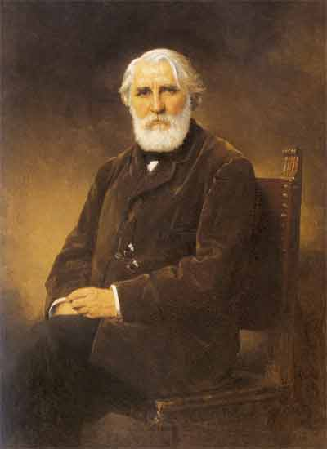
ПРИЛОЖЕНИЕ 1
Иван Сергеевич Тургенев
(1818-1883)
великий русский писатель XIX века

ПРИЛОЖЕНИЕ 2

ПРИЛОЖЕНИЕ 3
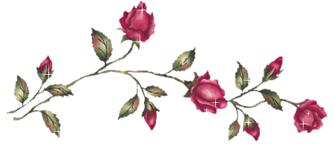

Шипы пронзили сердце несчастного влюбленного, и его кровь оросила девственно-белые лепестки розы. Так и появилась алая роза…

ПРИЛОЖЕНИЕ 4

Пораженный красотой девушки, юноша разбудил ее поцелуем, а затем сделал своей женой и богиней красоты….и усыпал все в лепестках роз.

ПРИЛОЖЕНИЕ 5
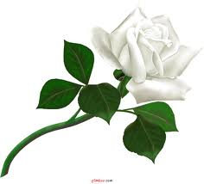
Греки посвятили белую розу другой прекраснейшей женщине – богине любви Афродите
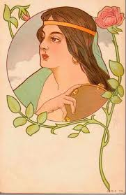
ПРИЛОЖЕНИЕ 6
Афродита – БОГИНЯ ЛЮБВИ

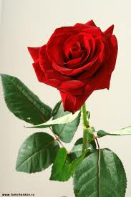
ПРИЛОЖЕНИЕ 7

Шипы пронзили сердце несчастного влюбленного, и его кровь оросила девственно-белые лепестки розы. Так и появилась алая роза…

ПРИЛОЖЕНИЕ 8


«Роза ветров»

ПРИЛОЖЕНИЕ 9
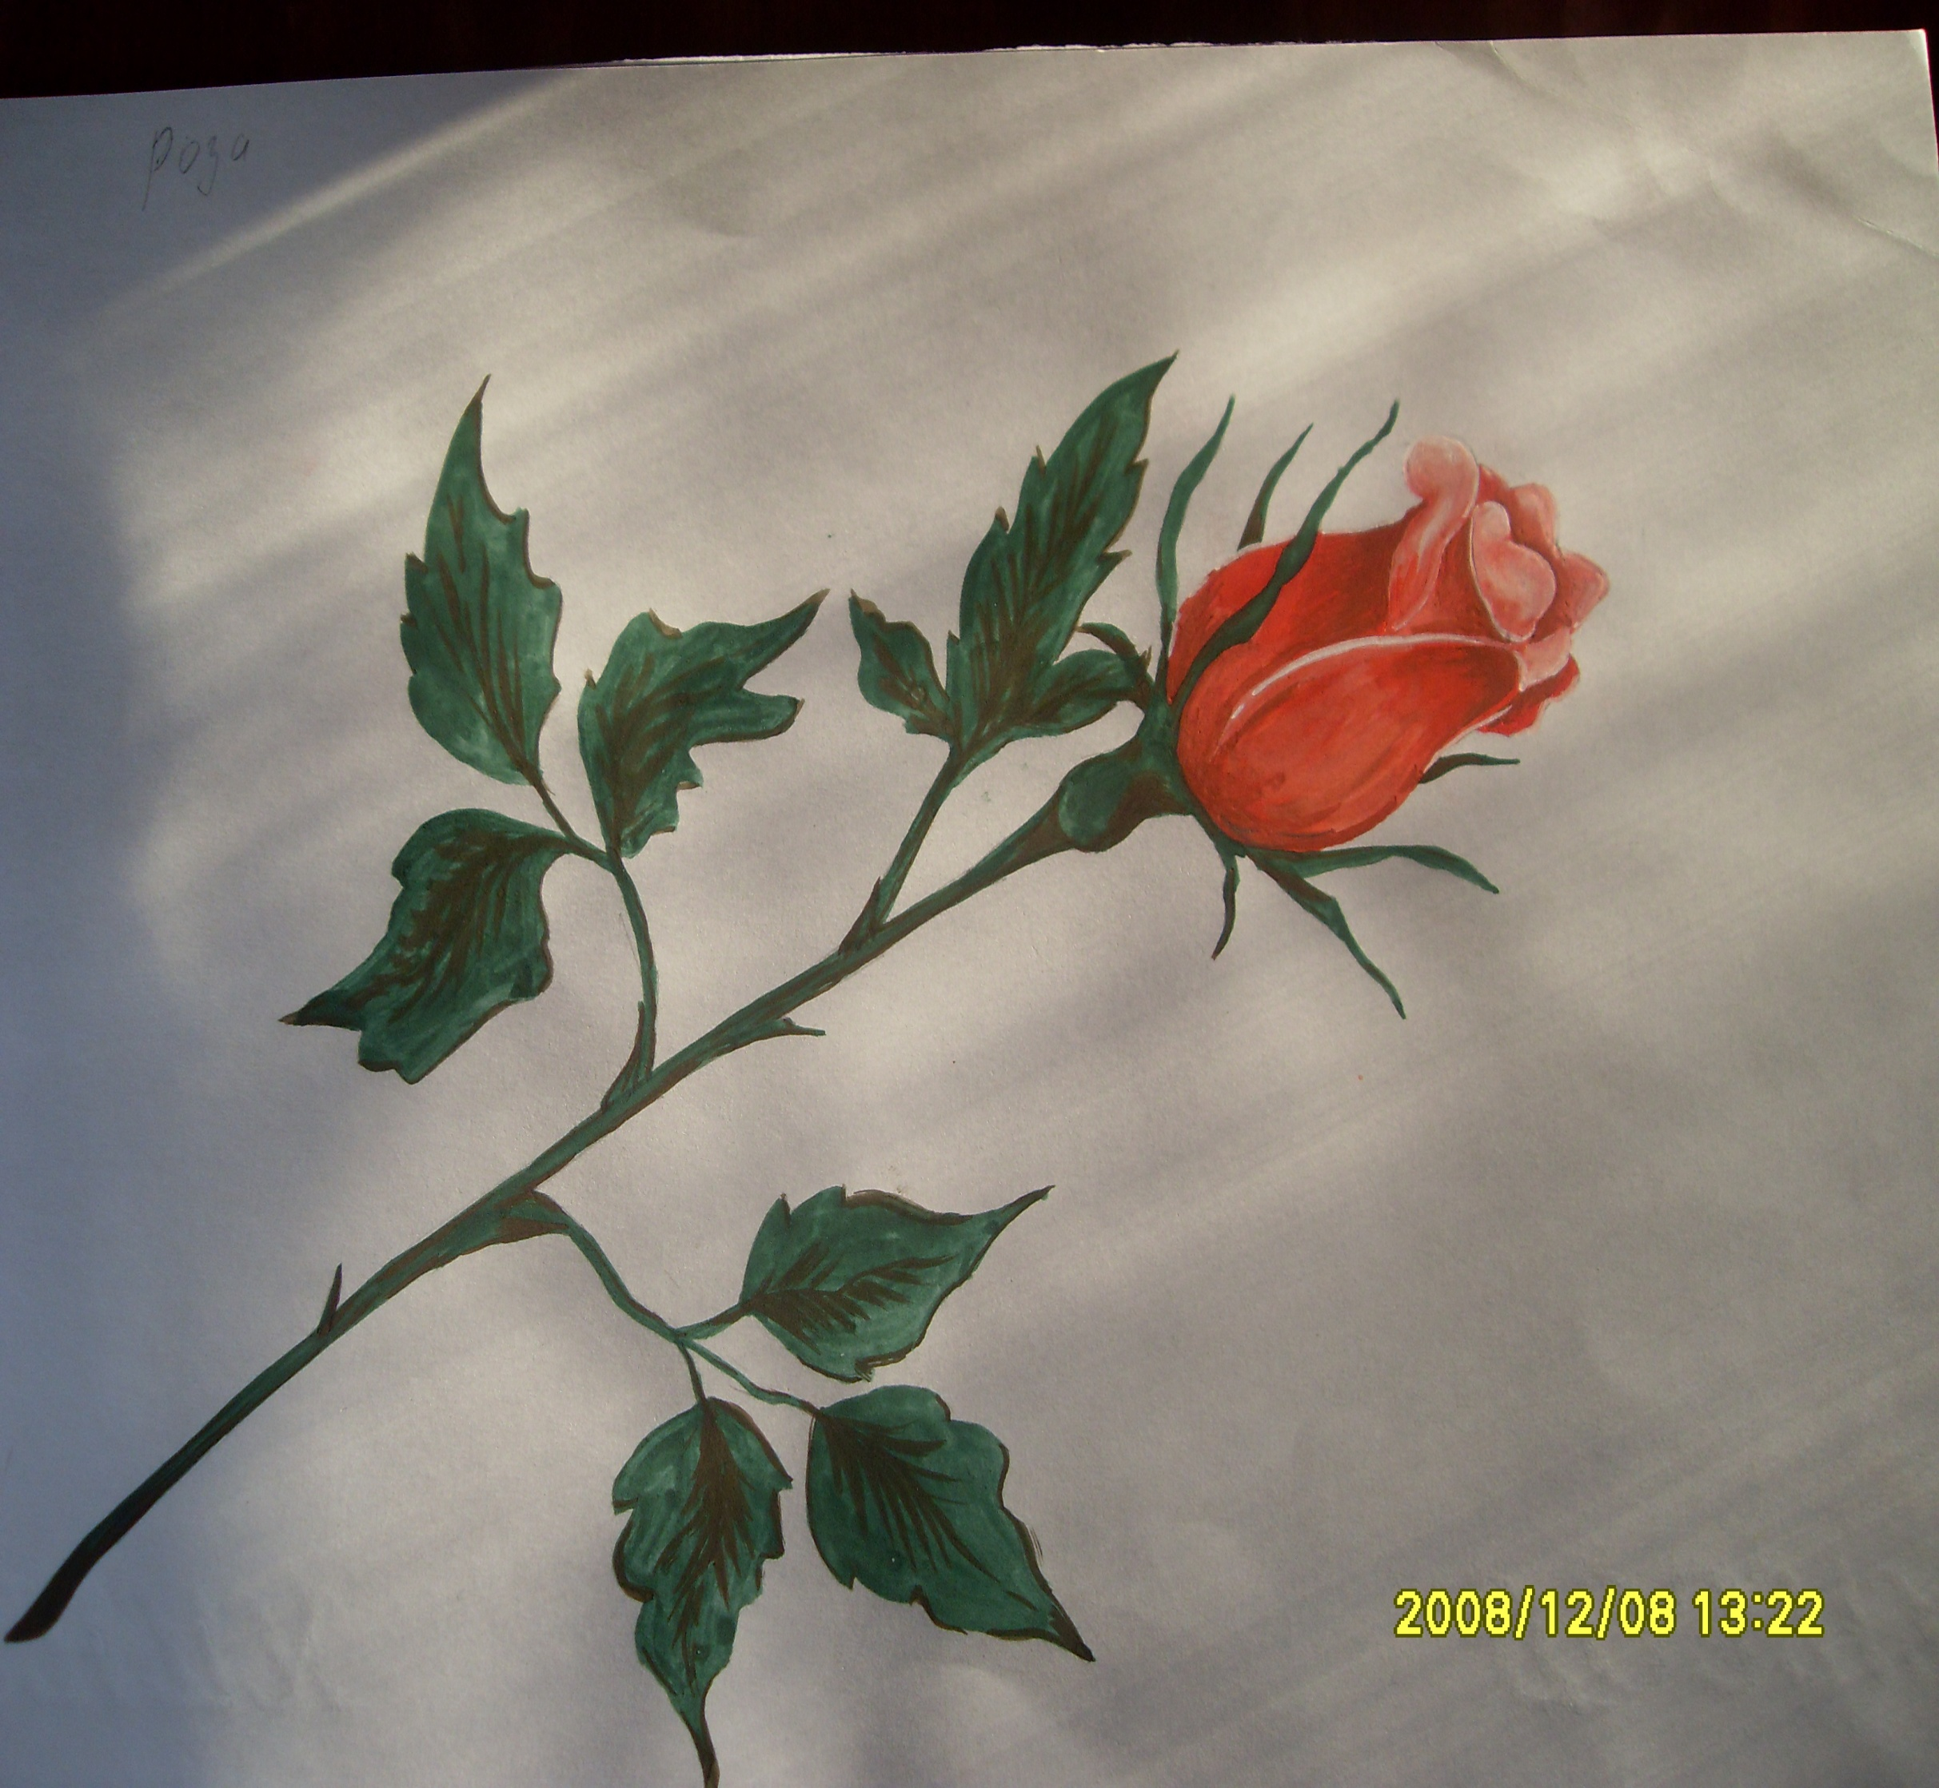
Роза, подаренная Санину Джеммой как символ любви.
Повесть «Вешние воды» И.С. Тургенева

ПРИЛОЖЕНИЕ 10

ПРИЛОЖЕНИЕ 11
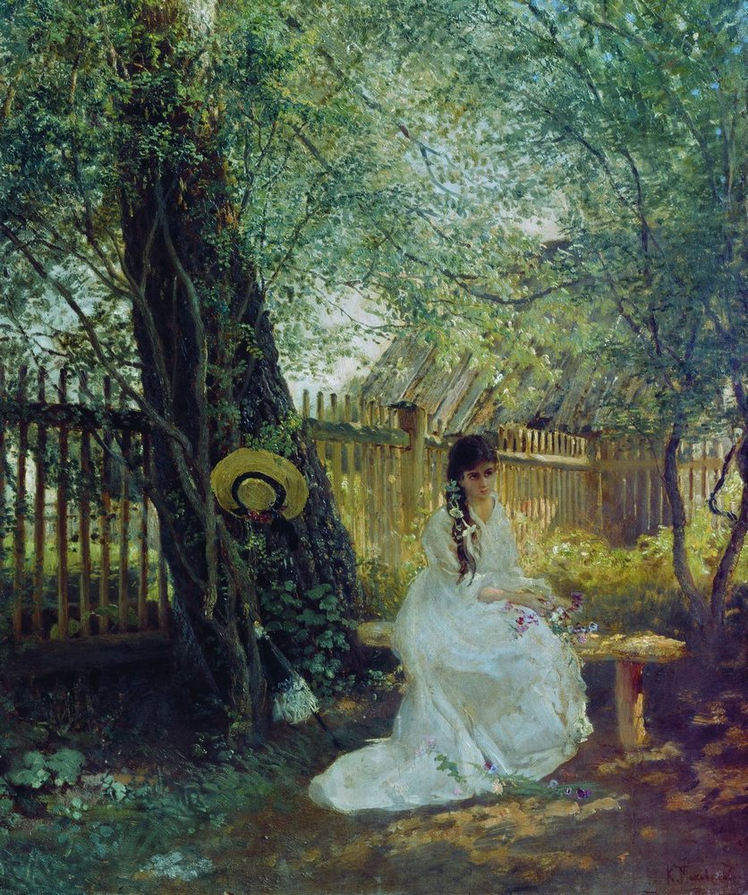
Роза как атрибут красивой женщины в повести И.С. Тургенева «Первая любовь».

ПРИЛОЖЕНИЕ 12


Фенечка Базарову: "Какую вам, красную или белую?" Ответ очевиден, он не мог бы быть другим: "Красную, и не слишком большую". Роман И.С. Тургенева «Отцы и дети»

ПРИЛОЖЕНИЕ 13
Исследуя композицию стихотворения «Как хороши, как свежи были розы…», мы понимаем неразрывность понятий: жизни и смерти, молодости и старости…

ПРИЛОЖЕНИЕ 14

В стихотворении И.С. Тургенева «Как хороши, как свежи были розы…» 6 абзацев. Каждый завершается строчкой из одноимённого стихотворения И.Мятлева. В дальнейшем абзацы строго чередуются: в нечётных (1,3,5) - представлено прошлое, в чётных (2,4,6) – настоящее.

ПРИЛОЖЕНИЕ 15
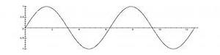

Развитие мысли в стихотворении «Как хороши, как свежи были розы..» И.С. Тургенева
движется как бы по синусоиде: то вверх, то вниз..

ПРИЛОЖЕНИЕ 16

ПРИЛОЖЕНИЕ 17
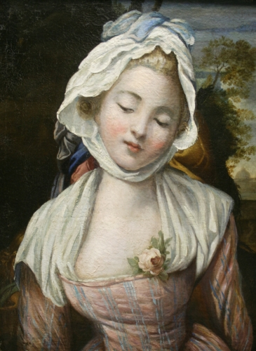
Любовь как большое, неодолимое чувство, как источник радости и страдания рисуется Тургеневым в стихотворении «Роза».

ПРЛОЖЕНИЕ 18
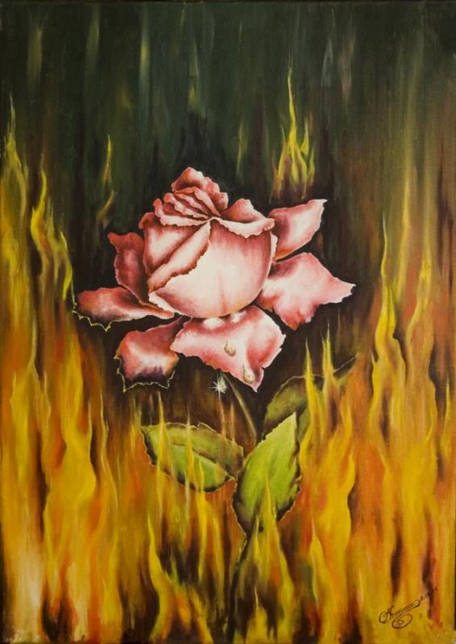«…Слёзы не смоют, слёзы жгут… Огонь сожжёт розу лучше слёз…» Стихотворение И.С. Тургенева «Роза»

ПРИЛОЖЕНИЕ 19
АНКЕТИРОВАНИЕ УЧАЩИХСЯ
Прочтите внимательно вопросы и дайте ответы. Там, где требуется, аргументируйте свой ответ. Анкета анонимная, а правильных или неправильных ответов нет, поэтому постарайтесь ответить как можно честнее и как можно правильнее.
Разрешается дать несколько ответов,
- Что такое «деталь» в произведении?_______________________________________________
___________________________________________________________________________________________________________________________________________________________________________________________________________________________________________________
- Какова роль детали в произведении? ______________________________________________
___________________________________________________________________________________________________________________________________________________________________________________________________________________________________________________
- Обращаете ли вы внимание на детали при чтении произведения?_____________________
__________________________________________________________________________________________________________________________________________________________________________________________________________________________________________________
- В каких произведениях вы встречали деталь розу?__________________________________
___________________________________________________________________________________________________________________________________________________________________________________________________________________________________________________
- Что, по вашему мнению, символизирует цветок роза? _______________________________
___________________________________________________________________________________________________________________________________________________________________________________________________________________________________________________
- В каких произведениях И.С. Тургенева одна из деталей – цветок роза?_________________
___________________________________________________________________________________________________________________________________________________________________________________________________________________________________________________

- Каково предназначение розы как детали в произведениях И.С. Тургенева?
_____________________________________________________________________________________________________________________________________________________________________________________________________________________________________________________________________________________________________________________________________________________________________________________________________________________________________________________________________________________________________

ПРИЛОЖЕНИЕ 20
Анализ результатов исследования

